Начальная страница <- Модули конфигурации <- Модуль «Ассортиментные и ценовые матрицы» / Отчеты

Отчет «Действующие ценовые матрицы»
Отчет «Действующие ценовые матрицы» предназначен для формирования информации по ценовым матрицам, действующим в магазинах (складах или торговых объектах) на заданную дату.
Отчет вызывается из группы «Отчеты» раздела «Сеть магазинов».
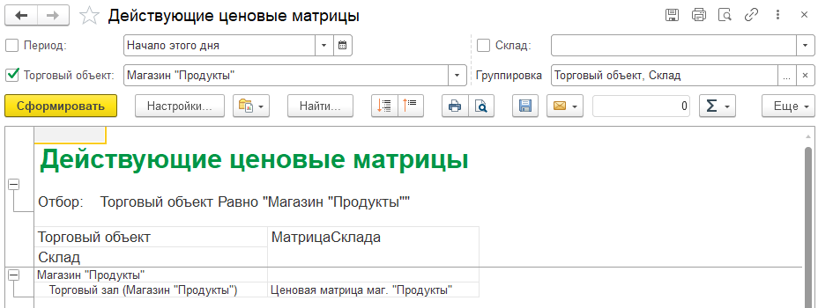Форма отчета «Действующие ценовые матрицы»
Отчет имеет один обязательный реквизит — «Период», где стандартной процедурой указывается дата, на которую формируется отчет.
Если задан реквизит «Торговый объект», то в отчете будут показаны все действующие ценовые матрицы этого торгового объекта.
Если задан реквизит «Склад», то в отчете будут показаны действующие ценовые матрицы этого склада.
Если для торгового объекта или склада нет действующих ценовых матриц, выводится пустой отчет.

